UniVideo校园视频网站
需求分析规格说明书
目录

1. 引言 1
1.1 编写目的 1
1.2 背景 1
1.3 定义 1
1.4 参考资料 1
2. 任务概述 2
2.1 目标 2
2.2 用户的特点 2
2.3 假定和约束 2
2.4 可行性分析 2
3. 需求规定 3
3.1 对功能的规定 3
3.2 对性能的规定 5
3.3 输入输出要求 5
3.4 数据管理能力要求 6
3.5 故障处理要求 6
3.6 其他专门要求 6
4. 运行环境规定 6
4.1 设备 6
4.2 支持软件 6
4.3 接口 7
4.4 控制 7

需求分析规格说明书
1. 引言1.1 编写目的本文档详细描述了 UniVideo（校园视界） 系统的功能需求、性能需求、数据需求及运行环境。其编写目的是为了明确系统“做什么”，界定系统功能边界，为后续的系统设计、编码实现、测试验收提供统一的标准和依据。 预期的读者包括：项目开发人员（李梓豪）软件测试人员软件工程课程设计指导教师1.2 背景a. 待开发的软件系统的名称： UniVideo 校园视界（校园视频分享平台）b. 本项目的任务提出者： 软件工程课程设计指导教师
·开发者： 软件工程234班 李梓豪 (学号: 2318140407)·用户： 大连交通大学全校师生、系统管理员
c. 该软件系统同其他系统或其他机构的基本的相互来往关系： 本系统独立运行，不依赖外部第三方账号体系。系统运行于校园局域网或互联网环境，通过 HTTP 协议与客户端浏览器进行数据交互。1.3 定义RBAC (Role-Based Access Control)： 基于角色的访问控制。本系统分为普通用户（User）和管理员（Admin）两种角色，拥有不同的操作权限。Pre-audit（先审后发）： 指视频上传后默认状态不可见，必须经管理员后台审核通过后，方可在前台展示的机制。Nested Comment（盖楼/嵌套评论）： 指评论区支持对已有评论进行回复，形成树状结构的交流形式。Canvas Snapshot（前端截图）： 指利用 HTML5 Canvas 技术在浏览器端截取视频当前帧作为封面的技术。1.4 参考资料a. 《软件工程课程设计指导书》，大连交通大学软件工程教研室，2025。b. UniVideo 系统《可行性分析与开发计划》。c. GB/T 8567-2006 《计算机软件文档编制规范》。d. Vue.js 3.0 官方文档、Flask 2.0 官方文档。2. 任务概述2.1 目标本系统的开发意图是构建一个基于 B/S 架构的校园视频资源管理与分享平台，旨在解决当前校园内视频文件（如课程录像、社团活动、新闻资讯）存储分散、传播困难、缺乏互动的问题。 本软件产品是一项独立的 Web 应用系统，全部内容自含。前端通过 RESTful API 与后端进行通信，数据库负责持久化存储。

2.2 用户的特点普通用户（学生/教师）：特点： 数量庞大，计算机操作水平参差不齐。预期频度： 每天高频访问。需求： 界面必须直观简洁，视频加载速度快，上传操作简单（如支持自动截图封面）。系统管理员：特点： 数量较少，具备一定的系统维护知识。预期频度： 每天定期访问后台。需求： 审核效率高，能快速检索和处理违规内容。
2.3 假定和约束开发期限： 2周（14天）。技术约束： 后端采用 Python (Flask) 框架，前端采用 Vue.js 框架，数据库采用 MySQL。硬件约束： 受限于实验环境，视频文件存储于服务器本地文件系统，不使用云对象存储服务。网络约束： 假设用户处于稳定的网络环境中，带宽足以支持 720P 视频流播放。2.4 可行性分析根据《可行性分析与开发计划》，本项目在技术上利用成熟的 Web 开发栈实现；经济上零成本；法律上通过审核机制规避版权和合规风险。因此项目完全可行。

3. 需求规定3.1 对功能的规定本系统主要划分为 用户前台 和 管理后台 两个子系统。以下采用 IPO（输入-处理-输出）描述主要功能需求：

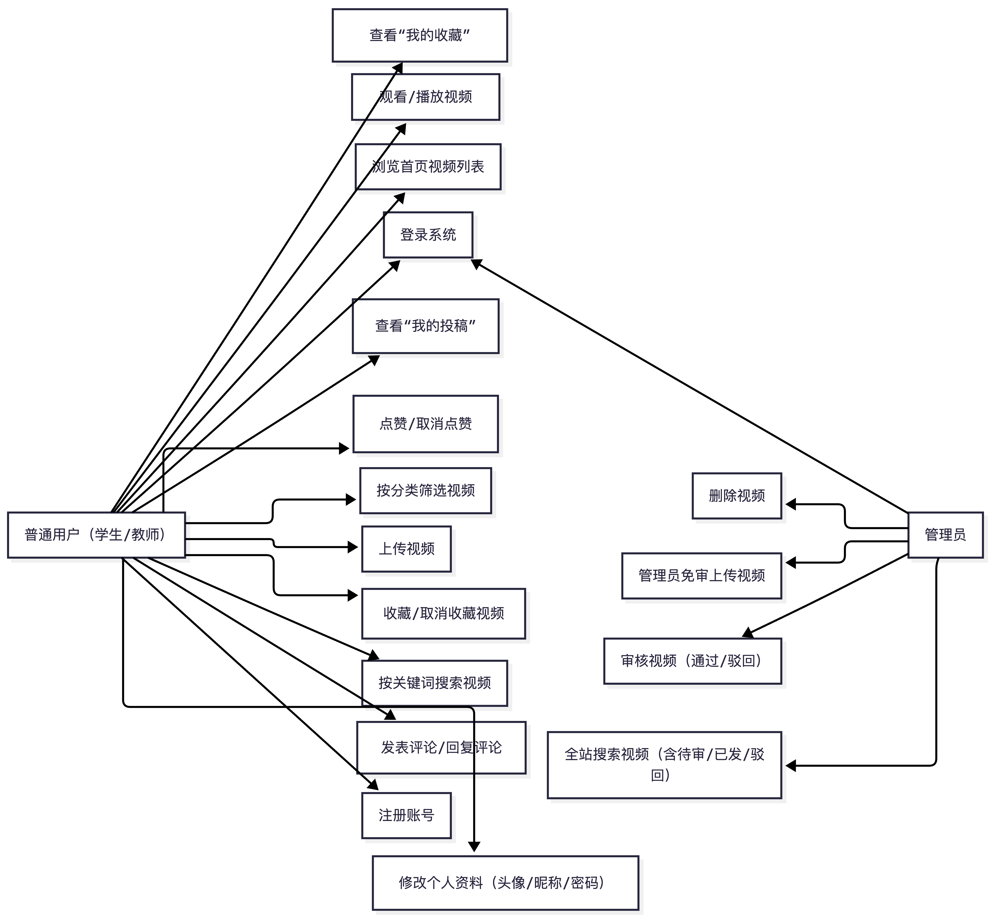

3.1.1 用户认证模块
功能名称输入处理逻辑输出用户注册学号、昵称、密码校验学号唯一性，密码进行 Hash 加密存储注册成功提示，跳转登录页用户登录学号、密码校验账号密码匹配度，生成 JWT Token返回 Token 及用户信息，跳转首页个人资料修改新头像、新昵称、新密码校验旧密码（如改密），更新数据库记录更新成功提示，界面刷新

3.1.2 视频业务模块
功能名称输入处理逻辑输出视频上传视频文件(MP4)、 封面图(可选)、 标题、分类1. 保存文件到本地； 2. 若无封面则调用 Canvas 截图； 3. 判别角色：管理员直接发布，普通用户置为待审核。上传成功提示，状态反馈视频浏览点击分类标签或翻页根据分类 ID 和页码查询 status=1 的视频列表视频卡片列表（含封面、标题、作者）视频搜索搜索关键词模糊匹配视频标题，且过滤掉未发布视频符合条件的视频列表视频播放点击视频卡片加载视频流地址，增加播放量计数视频播放器界面，自动起播

3.1.3 社区互动模块
功能名称输入处理逻辑输出发表评论评论内容、 父评论ID(可选)1. 识别是主评还是回复； 2. 关联 Root ID； 3. 写入数据库。评论列表实时更新显示新评论点赞/收藏点击对应按钮查询关联表，若已存在则删除（取消），不存在则新增按钮状态改变（亮/灰），数字更新查看收藏进入个人中心查询 collections 关联表数据我收藏的视频列表

3.1.4 后台管理模块
功能名称输入处理逻辑输出视频审核点击通过/驳回修改视频记录的 status 字段（1或2）列表移除该条目，前台状态变更视频删除点击删除按钮1. 删除数据库记录； 2. 物理删除磁盘上的视频和封面文件。删除成功提示，列表刷新全站检索关键词忽略状态字段，全量搜索所有视频包含待审核/已发布的搜索结果

3.2 对性能的规定3.2.1 精度时间精度： 视频播放进度精确到秒。数据精度： 播放量、点赞数精确到个位，金额涉及为 0。3.2.2 时间特性要求a. 响应时间： 页面加载时间 < 1秒；API 接口平均响应时间 < 200毫秒。b. 视频起播时间： 在局域网环境下，点击播放后缓冲时间 < 3秒。c. 搜索响应： 关键词搜索结果返回时间 < 0.5秒。3.2.3 灵活性a. 运行环境的变化： 前端采用响应式布局，应能适应不同分辨率的 PC 浏览器窗口。b. 接口变化： 后端 API 设计遵循 RESTful 规范，具备版本扩展能力（如 /api/v1/）。3.3 输入输出要求视频输入： 格式限制为 MP4，单文件大小建议 < 500MB。图片输入： 格式支持 JPG/PNG，单文件大小 < 5MB。API 输出： 统一采用 JSON 格式，结构示例：{ "code": 200, "msg": "success", "data": {...} }。异常输出： 当发生错误时，需返回清晰的错误码和用户可读的提示信息（如“账号不存在”而非“404 Not Found”）。3.4 数据管理能力要求数据库表结构： 系统设计六张核心表：users（用户）、categories（分类）、videos（视频）、comments（评论）、likes（点赞）、collections（收藏）。规模估算：用户表：预估支持 1000+ 用户。视频表：预估支持 5000+ 视频记录。评论/点赞/收藏表：预估支持 10万+ 交互记录。存储要求： 随着视频数量增长，需预留 TB 级硬盘空间。数据库需定期备份。3.5 故障处理要求网络中断： 前端应提示“网络连接异常”，并允许用户点击重试。上传失败： 若因文件过大或格式错误导致上传中断，系统应通过 HTTP 状态码（413/415）反馈具体原因，严禁导致服务器崩溃。数据库宕机： 后端应捕获连接异常，向前端返回“服务暂不可用”提示。3.6 其他专门要求安全保密： 用户密码必须加盐哈希（采用 Werkzeug 的 pbkdf2:sha256 算法）存储，不可明文存储。所有管理接口必须校验 Admin 权限 Token。易用性： 视频上传支持拖拽操作；视频封面支持自动截取，减少用户操作步骤。4. 运行环境规定4.1 设备服务器端：a. 处理器： Intel Core i5 或同级以上 CPU。b. 内存： 建议 8GB 或以上。c. 外存： 建议 512GB SSD，用于存储视频文件。客户端：任何安装有现代浏览器的 PC 或笔记本电脑（推荐 Chrome 80+, Edge, Firefox）。
4.2 支持软件操作系统： Windows 10/11, macOS, 或 Linux (Ubuntu/CentOS)。数据库系统： MySQL 8.0 Community Edition。开发语言环境： Python 3.8+, Node.js 16+ (开发阶段)。Web 服务器： Nginx (生产环境) 或 Flask Built-in Server (测试环境)。4.3 接口通信协议： HTTP/1.1 (未来可升级 HTTPS)。数据交换： 前后端完全分离，通过 JSON 格式交换数据。4.4 控制会话控制： 系统采用 JWT (JSON Web Token) 进行无状态会话管理。Token 存储于客户端 LocalStorage 中，每次请求通过 HTTP Header (Authorization) 发送给后端进行校验。并发控制： 数据库采用 InnoDB 引擎，利用行级锁处理高并发下的点赞与评论写入。

